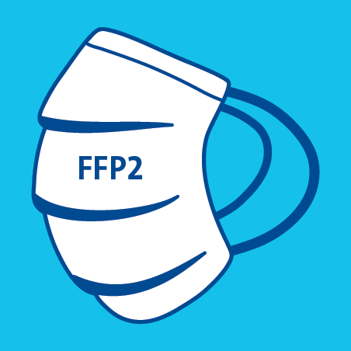
Zutritt nur mit FFP2-Maske

Danke fürs Mitmachen!
Hier können Sie Ihr Logo einfügen

